生育保险待遇申报须知

一、申报人群：

参加北京市生育保险的人员

二、申报时间：

现场申报：每月1日至20日（工作日）

三、手工报销办理流程：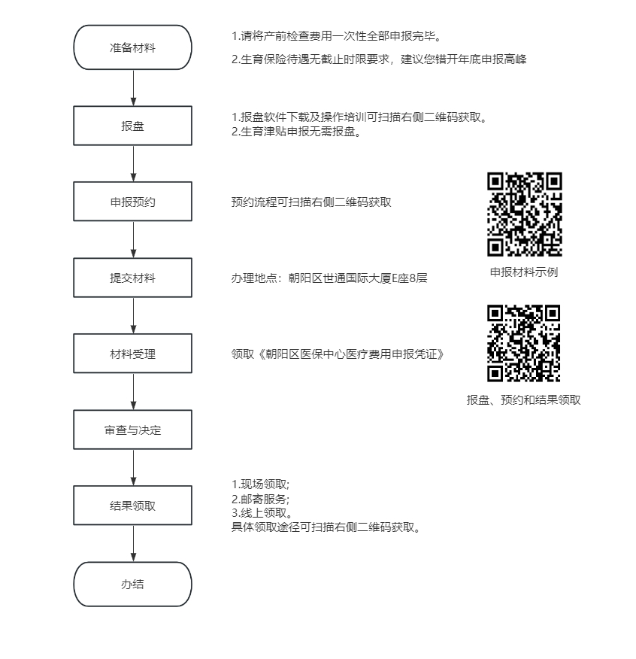

四、办理材料

（一）生育保险产前检查申报办理材料：

（1）《北京市生育保险手工报销费用申报结算明细表（门诊）》（原件2份）；

（2）《北京市生育保险门诊医疗费用手工报销申报表》（原件2份）；

（3）收费票据（原件1份）；

（4）处方底方（复印件1份）；

（5）检查、治疗费用明细（复印件1份）；

（6）医学诊断证明（原件或复印件1份）；

（7）报盘文件（五险合一软件生成的拓展名为“.txt”的文本文档，请勿修改文件名）。

备注:特殊情况可要求提供病历中的佐证材料。

（二）生育保险生育医疗住院类费用申报办理材料：

（1）《北京市生育保险手工报销费用申报结算明细表》（住院）（原件2份）；

（2）《北京市生育保险医疗费用手工报销申报表》（原件2份）；

（3）收费票据（原件1份）；

（4）住院费用汇总明细清单（原件或复印件1份）；

（5）出院诊断证明（原件或复印件1份）；

（6）报盘文件（五险合一软件生成的拓展名为“.txt”的文本文档，请勿修改文件名）。

备注:特殊情况可要求提供病历中的佐证材料。

（三）计划生育医疗费

1、生育保险门（急）诊手工报销费用申报办理材料：

（1）《北京市生育保险手工报销费用申报结算明细表（门诊）》（原件2份）；

（2）《北京市生育保险门诊医疗费用手工报销申报表》（原件2份）；

（3）收费票据（原件1份）；

（4）处方底方（复印件1份）；

（5）检查、治疗费用明细（复印件1份）；

（6）医学诊断证明（原件或复印件1份）；

（7）报盘文件（五险合一软件生成的拓展名为“.txt”的文本文档，请勿修改文件名）。

备注:特殊情况可要求提供病历中的佐证材料。

2、生育保险住院手工报销费用申报办理材料：

（1）《北京市生育保险手工报销费用申报结算明细表》（住院）（原件2份）；

（2）《北京市生育保险医疗费用手工报销申报表》（原件2份）；

（3）收费票据（原件1份）；

（4）住院费用汇总明细清单（原件或复印件1份）；

（5）出院诊断证明（原件或复印件1份）；

（6）报盘文件。

备注:特殊情况可要求提供病历中的佐证材料。

（四）生育津贴支付申报办理材料：

（1）分娩人员：①医疗机构出具的《医学诊断证明书》原件和复印件。②《出生医学证明》原件和复印件；③非中文材料的《出生医学证明》和《医学诊断证明书》需提供翻译公司出具的翻译文件原件。

（2）引、流产人员：医疗机构出具的《医学诊断证明书》原件和复印件。



北京市申领生育津贴

人员信息登记表

北京市申领生育津贴

人员信息登记表

(2016.3.24前生育适用）

生育保险手工报销

退单解决办法指南